Manual de Usuario: Administrador

Coffco

Versión: 1.1

**HISTORIAL DE REVISIÓN**

|  |  |  |  |  |
| --- | --- | --- | --- | --- |
| **VERSIÓN** | **ELABORACIÓN** | | **REVISIÓN** | |
| **Fecha** | **Responsable** | **Fecha** | **Responsable** |
| 1.1 | 10/10/2024 | Miguel Osorio |  |  |
| 1.1 | 10/10/2024 | Daniel Alejandro |  |  |
| 1.1 | 10/10/2024 | Luisa Maria |  |  |
| 1.1 | 10/10/2024 | Jonathan Sanchez |  |  |

**CAMBIOS RESPECTO A LA VERSIÓN ANTERIOR**

|  |  |
| --- | --- |
| **VERSIÓN** | **MODIFICACIÓN RESPECTO VERSIÓN ANTERIOR** |
| 1.0 | Cambios desde la actualización de los roles hasta los módulos y la redacción de cada uno de los puntos. |
|  |  |
|  |  |
|  |  |
|  |  |
|  |  |

**Tabla de contenido**

1. Introducción 3

2. Alcance 4

3. Definiciones, Siglas y Abreviaturas 4

4. Responsables e involucrados 4

5. Roles y Usuarios 4

5.1 Usuarios 4

5.2 Roles 4

6. Ingreso al Sistema 4

7. Navegación 4

8. Opciones, Módulos o Funcionalidades 4

8.1 Opción 1: 5

8.2 Opción 2: 5

8.3 Opción 3: 5

8.n Opción n: 5

9. Mensajes 5

9.1 Error 5

9.2 Advertencia 5

9.3 Confirmación 5

9.4 Información 5

# Introducción

En la actualidad, la gestión eficiente de los procesos administrativos en un laboratorio es crucial para garantizar la calidad y la rapidez en la atención a los usuarios. Este proyecto tiene como objetivo desarrollar un sistema integral que optimice la administración de servicios y recursos dentro del laboratorio, facilitando el acceso a información y herramientas necesarias para los usuarios. El sistema permitirá la creación y gestión de cuentas de usuario con diferentes roles, así como el manejo de documentos y solicitudes de servicios. A través de una interfaz intuitiva y accesible, se busca mejorar la experiencia del usuario y aumentar la eficiencia operativa del laboratorio. El presente documento detalla los requisitos, funcionalidades y características del sistema propuesto, sirviendo como guía para su desarrollo e implementación.

# Alcance

El presente documento abarca el desarrollo y la implementación de un sistema de gestión integral que permite a los usuarios realizar diversas acciones relacionadas con la administración y el manejo de datos en el contexto de un laboratorio. Este sistema incluye módulos específicos que facilitan el registro de usuarios, la gestión de documentos, la administración de servicios, el análisis de datos, y la generación de informes y estadísticas. El alcance incluye las funcionalidades relacionadas con el inicio de sesión, la gestión de usuarios, el manejo de documentos, las solicitudes de alquiler de laboratorio y la notificación de alertas y advertencias. Además, se contemplan las interacciones entre los diferentes roles de usuario, así como los mensajes de error, confirmación y éxito que se mostrarán en el sistema.

# Definiciones, Siglas y Abreviaturas

**Administrador**: Usuario con privilegios elevados que puede gestionar cuentas, documentos y permisos dentro del sistema.

**Usuario**: Persona que accede al sistema para realizar operaciones específicas según su rol asignado.

**Sistema**: Conjunto de módulos y herramientas diseñadas para la gestión integral de un laboratorio.

**Módulo**: Parte del sistema que agrupa funcionalidades específicas (por ejemplo, gestión de usuarios, gestión documental, etc.).

**Login**: Proceso de autenticación donde los usuarios ingresan sus credenciales para acceder al sistema.

**Error**: Mensaje que se muestra al usuario cuando ocurre un problema, como credenciales incorrectas o datos inválidos.

**Confirmación**: Mensaje que se muestra al usuario tras la finalización exitosa de una acción, como la actualización de contraseña.

**Notificaciones**: Mensajes informativos que alertan al usuario sobre cambios en el sistema o acciones que requieren atención.

**Solicitudes**: Peticiones realizadas por los usuarios para acceder a servicios específicos, como el alquiler de laboratorio.

**API**: Interfaz de Programación de Aplicaciones que permite la comunicación entre diferentes componentes del sistema.

**Siglas:**

* **SGBD**: Sistema de Gestión de Bases de Datos.
* **UI**: Interfaz de Usuario.
* **UX**: Experiencia de Usuario.
* **CRUD**: Crear, Leer, Actualizar y Eliminar.

# Responsables e involucrados

|  |  |  |
| --- | --- | --- |
| **Nombre** | **Tipo (Responsable/ Involucrado)** | **Rol** |
| *Miguel Angel Osorio* |  | Scrum Master |
| Luisa Maria Sanchez |  | Team |
| *Daniel Alejandro Yara* |  | Team |
| *Jhonathan Sanchez Peña*  *Victor Manuel* |  | Team  Team |

# 5. Roles y Usuarios

## 5.1 Usuarios

*Administrador*

*Encargado*

*Operario*

## 5.2 Roles

**Administrador :** El Administrador es el rol con el mayor nivel de acceso y control dentro del sistema. Sus responsabilidades incluyen la gestión completa de usuarios, asegurando que cada uno tenga los permisos adecuados. Además, se encarga de la administración de muestras, precios de servicios, ambientes y otros aspectos del sistema. Este rol también puede generar reportes estadísticos y gestionar documentos, lo que le permite tener una visión general y detallada de las operaciones del sistema.

**Encargado:** El Encargado tiene un acceso intermedio y está enfocado en la operación diaria del sistema. Este rol puede iniciar sesión, recuperar contraseñas y realizar tareas administrativas como crear, listar, actualizar y desactivar usuarios y otros elementos del sistema. También es responsable de la gestión de documentos, incluyendo la carga y descarga de archivos. El Encargado juega un papel crucial en la supervisión de los procesos y en la atención de las necesidades administrativas.

**Operario:** El Operario es un rol que se centra en las tareas operativas del sistema. Puede crear, listar, actualizar y desactivar documentos, así como generar reportes y facturas. Su función principal es ejecutar las tareas diarias necesarias para el funcionamiento del sistema, asegurando que los documentos y servicios se manejen de manera efectiva. Aunque tiene menos privilegios que el Administrador y el Encargado, el Operario es esencial para la implementación y el mantenimiento de las operaciones diarias.

# 6. Ingreso al Sistema

Una vez realizada la configuración y el despliegue del sistema, el usuario podrá acceder al sistema mediante una interfaz de inicio de sesión. Para iniciar la aplicación, el usuario debe ingresar su número de documento y contraseña en los campos designados. A continuación se presentan las principales funcionalidades relacionadas con el acceso al sistema:

1. **Inicio de sesión**: El usuario ingresa su **número de documento** y **contraseña** en los campos correspondientes. Si la autenticación es exitosa, el sistema lo redirige al panel principal del sistema.

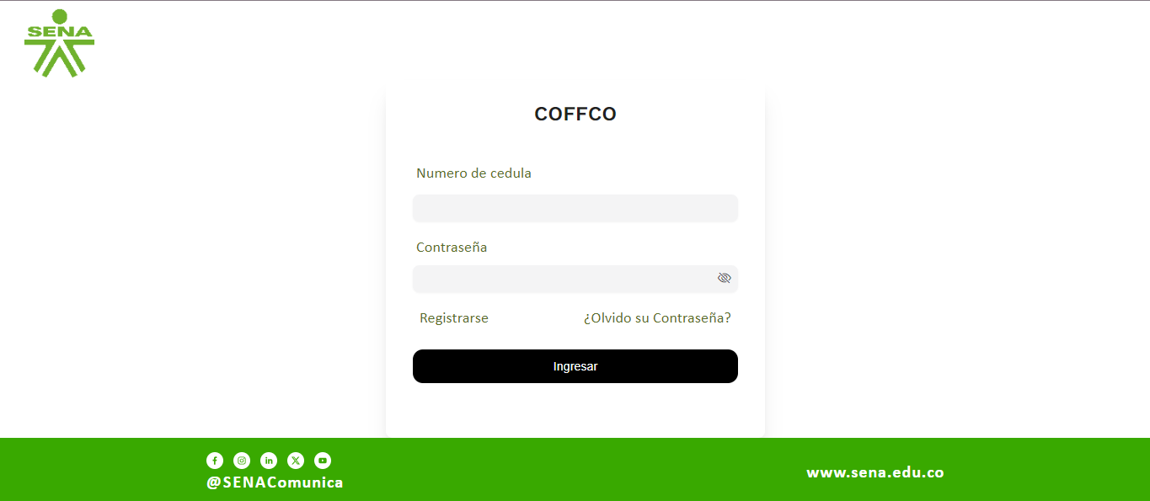

1. **Registro de nuevos usuarios**: En caso de que el usuario no esté registrado, se ofrece un botón de **"Registrarse"**, que lo llevará a un formulario donde podrá completar sus datos para crear una cuenta.

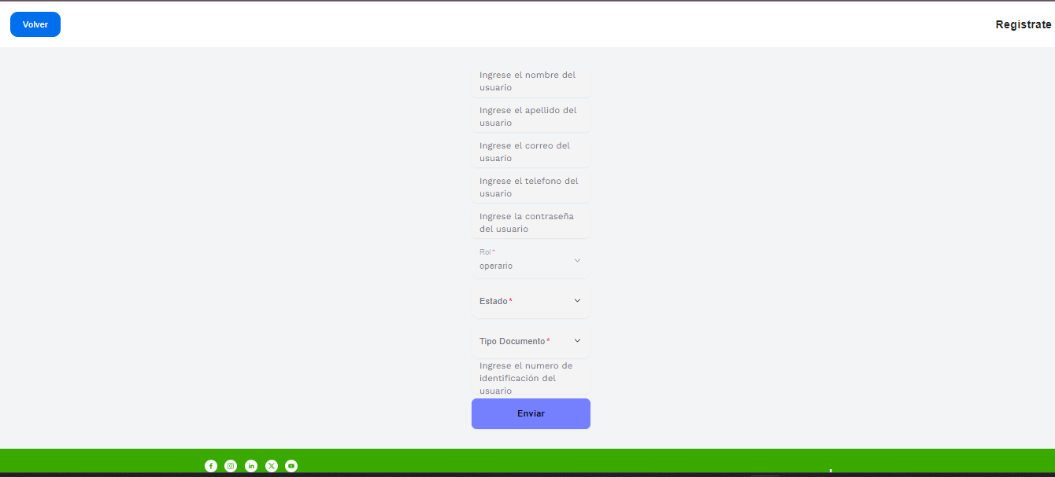

1. **Recuperación de contraseña**: Si el usuario olvida su contraseña, tiene la opción de hacer clic en el botón **"¿Olvidó su contraseña?"**. Al hacerlo, se le pedirá que ingrese su **número de documento**. El sistema buscará el correo electrónico asociado a ese número y enviará un código de verificación al correo del usuario, permitiéndole restablecer su contraseña.

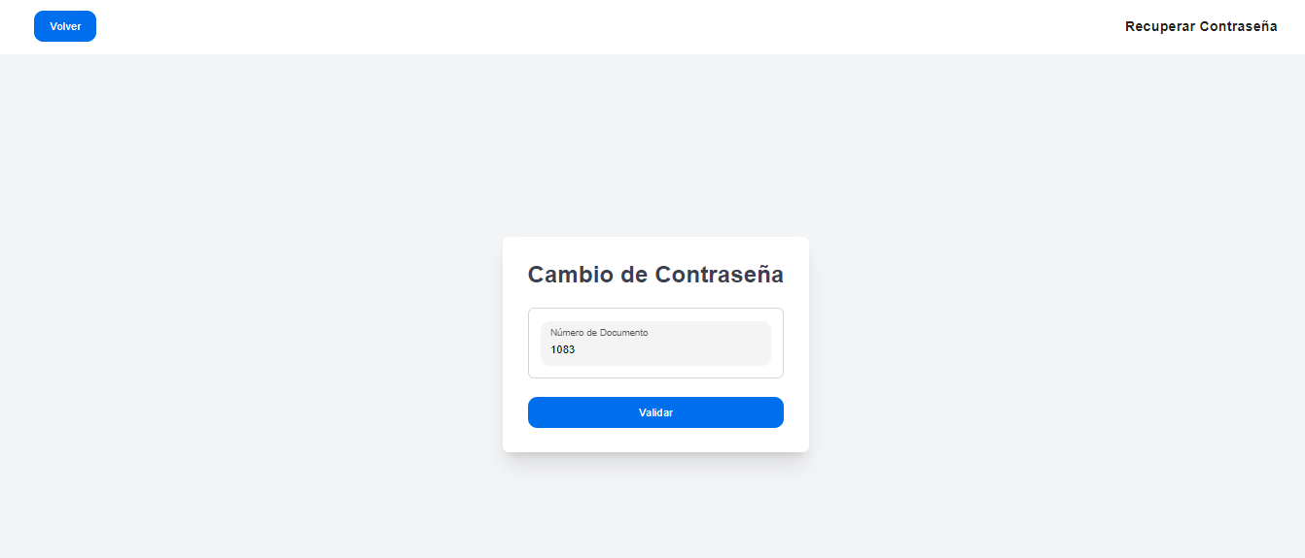

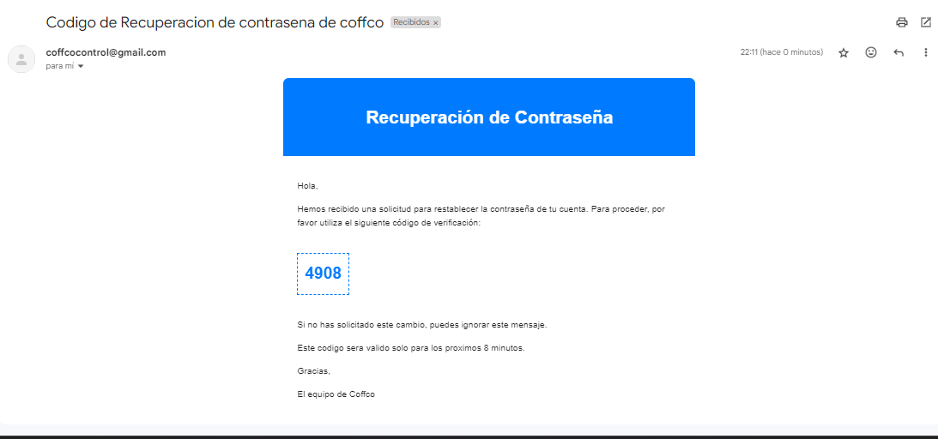

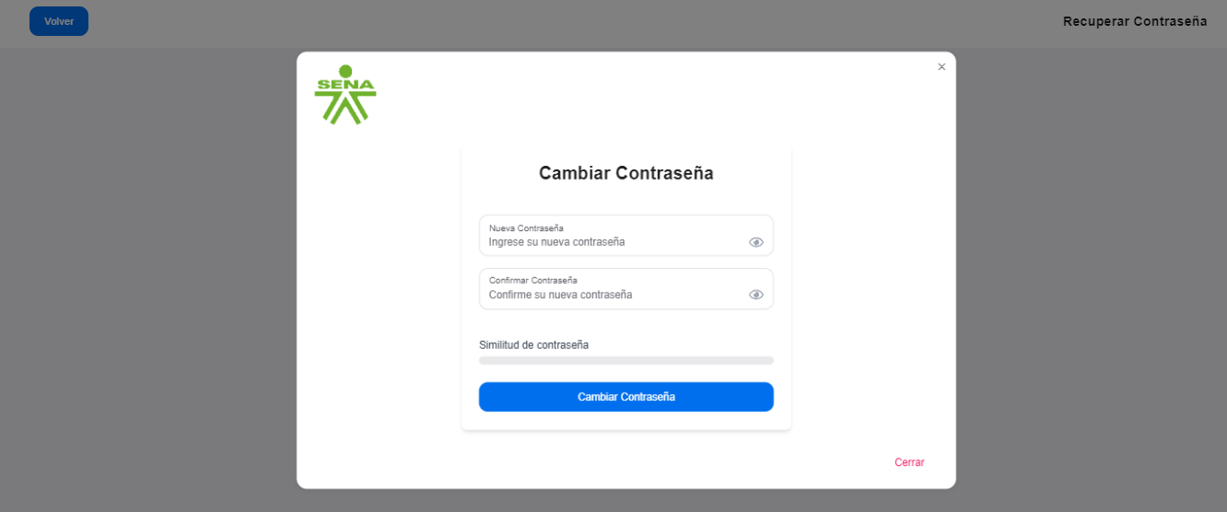

1. **Resultado esperado**: Una vez el usuario haya iniciado sesión correctamente, será redirigido a la pantalla de inicio del sistema, donde podrá acceder a todas las funcionalidades disponibles.

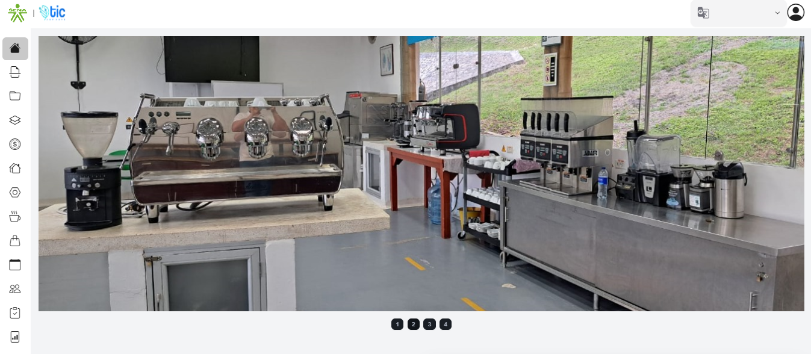

# 7. Navegación

El sistema de gestión ofrece un formulario de inicio de sesión, donde los usuarios deben ingresar su número de identificación y contraseña para acceder. Una vez autenticados, los usuarios son dirigidos a la interfaz principal, que incluye un menú de navegación ubicado en la barra lateral izquierda. Este menú contiene opciones como **Inicio**, **Tipo de Documento**, **Documentos**, **Variables**, **Precios**, **Ambientes**, **Tipo de Servicio**, **Muestra**, **Servicios**, **Alquiler de Laboratorio**, **Usuarios**, **Facturas** y **Reportes**.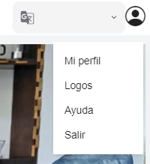

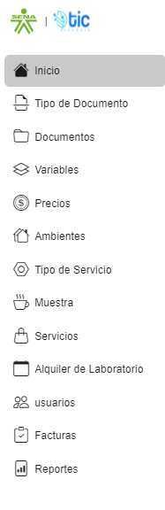

En la parte superior derecha de la pantalla, los usuarios pueden acceder a su perfil mediante un ícono que despliega un menú con opciones para **Mi perfil**, **Logos**, **Ayuda** y **Salir**. Esta disposición facilita la navegación entre las diferentes secciones del sistema, permitiendo un acceso rápido a las herramientas y funciones más relevantes.

Además, el sistema cuenta con iconos y botones de acceso rápido para realizar acciones frecuentes, mejorando así la experiencia del usuario al interactuar con los distintos módulos y servicios.

# 8. Opciones, Módulos o Funcionalidades

## Módulo 1:

## INICIO Acceso desde la página de inicio. Permite a los usuarios acceder al sistema a través de un menú principal, donde pueden navegar a los diferentes módulos disponibles. Todos los usuarios tienen acceso a esta sección.

### Módulo 2:

## TIPO DE DOCUMENTO Acceso desde la sección de administración de documentos en el menú principal. Permite a los administradores crear, editar y eliminar tipos de documentos. Los usuarios con rol de administrador tienen participación en este módulo, mientras que los usuarios invitados no tienen acceso.

### Módulo 3:

## DOCUMENTOS Acceso desde la sección de gestión documental en el menú principal. Permite la carga, visualización, descarga y desactivación de documentos. Los administradores pueden editar y eliminar documentos además de asignar variables a esos documentos, mientras que los usuarios invitados pueden visualizar y descargar solo los documentos permitidos.

### Módulo 4:

## VARIABLES Acceso desde el menú principal en la sección de configuración. Permite a los administradores gestionar las variables del sistema, incluyendo la creación, edición y desactivación. Solo los administradores tienen participación en este módulo.

### Módulo 5:

## PRECIOS Acceso desde la sección de gestión de servicios en el menú principal. Permite a los administradores establecer y modificar los precios de los servicios ofrecidos. Los usuarios invitados no tienen acceso a este módulo, solo los administradores.

### Módulo 6:

## AMBIENTES Acceso desde el menú principal en la sección de gestión de espacios. Permite a los administradores gestionar la información de los ambientes disponibles. Los administradores tienen participación en este módulo, mientras que los usuarios invitados no pueden realizar modificaciones.

### Módulo 7:

## TIPO DE SERVICIO Acceso desde la sección de gestión de servicios en el menú principal. Permite a los administradores gestionar los distintos tipos de servicios ofrecidos. Solo los administradores tienen participación, mientras que los usuarios invitados pueden ver información general sin realizar cambios.

### Módulo 8:

## MUESTRA Acceso desde el menú principal en la sección de gestión de muestras. Permite registrar, listar y gestionar muestras. Los administradores tienen participación en la gestión de muestras, mientras que los usuarios invitados pueden acceder a información básica.

### Módulo 9:

## SERVICIOS Acceso desde el menú principal en la sección de gestión de servicios. Permite a los administradores gestionar los servicios disponibles, incluyendo la creación y edición. Los usuarios invitados no pueden realizar cambios.

### Módulo 10:

## ALQUILER DE LABORATORIO Acceso desde el menú principal en la sección de alquiler. Permite a los usuarios solicitar el alquiler del laboratorio. Los administradores participan en la aprobación de solicitudes, mientras que los usuarios invitados pueden realizar solicitudes.

### Módulo 11:

## USUARIOS Acceso desde la sección de administración en el menú principal. Permite a los administradores gestionar las cuentas de usuario, incluyendo la creación, edición y eliminación. Solo los administradores tienen participación en este módulo.

### Módulo 12:

## FACTURAS Acceso desde la sección de gestión de facturación en el menú principal. Permite a los administradores generar, listar y gestionar facturas. Los usuarios invitados no tienen acceso a la gestión de facturas, solo pueden recibir información relacionada.

### Módulo 13:

## REPORTES Acceso desde el menú principal en la sección de estadísticas. Permite a los administradores generar reportes analíticos sobre el rendimiento del sistema. Los usuarios invitados pueden visualizar reportes específicos pero no tienen acceso a la generación de nuevos reportes.

## Esta estructura proporciona claridad sobre la función de cada módulo, el acceso de los diferentes roles y las acciones que pueden realizar en el sistema. Recordar que ALGUNAS de las acciones realizadas por los administradores también son propias de los operarios

## 

# 9. Mensajes

#### 9.1 Error

Los mensajes de error se muestran en forma de alerta emergente cuando ocurre un problema en el sistema, como ingresar credenciales incorrectas durante el inicio de sesión o datos inválidos en un formulario. Estos mensajes se destacan en rojo para una fácil identificación e incluyen una descripción clara del problema, junto con sugerencias para corregirlo. Por ejemplo, si un usuario intenta registrarse con un correo electrónico ya existente, el mensaje indicará que la dirección ya está en uso y recomendará intentar con otra.

#### 9.2 Confirmación

Los mensajes de confirmación son mostrados cuando una acción se completa con éxito, como la actualización de la contraseña de un usuario o la creación y modificación de documentos. Estas confirmaciones aparecen en alertas emergentes que indican claramente si la acción fue aprobada o no, junto con un mensaje que informa al usuario sobre el resultado de su acción. Por ejemplo, tras un cambio exitoso de contraseña, el mensaje confirmará que la contraseña ha sido actualizada y sugerirá al usuario que inicie sesión nuevamente.

#### 9.3 Mensajes de Éxito

Los mensajes de éxito indican que una acción ha sido realizada correctamente, como la creación de un nuevo usuario, la eliminación de un documento o la finalización de una transacción. Estos mensajes aparecen en ventanas emergentes y están resaltados en verde, proporcionando tranquilidad al usuario al confirmar que su acción ha sido completada de manera satisfactoria.

#### 9.4 Restablecimiento de Contraseña

El sistema también proporciona mensajes específicos para el proceso de restablecimiento de contraseña. Al solicitar un restablecimiento, se envía un código único al correo electrónico del usuario, y se mostrará un mensaje confirmando que el correo ha sido enviado. Además, al ingresar el código para restablecer la contraseña, el sistema informará si el código es válido o no, asegurando así que el usuario esté al tanto del progreso de su solicitud.